Disciplina: Sistemas de Informação – Prof. Luiz da Guia
Aula 002-003

SISTEMAS DE INFORMAÇÕES GERENCIAIS E A GERAÇÃO DE INFORMAÇÕES DECISORIAIS

O SIG auxilia os executivos das empresas a consolidar o tripé básico de sustentação da empresa:

Qualidade

- Produtividade
- P
- articipação

A qualidade em qualquer aspecto. Não só do produto ou serviço, mas também
a satisfação pessoal dos funcionários associados a uma qualidade devida que se estenda ao nível pessoal, familiar e social.

A produtividade não está associada apenas a tempos e movimentos, ergonomia ou linhas de produção. Deve ser encarada como produtividade global como uma filosofia de comprometimento de todos para resultados parciais e globais.

A participação deve estar consolidada com as melhorias de qualidade e de produtividade.

Para que a empresa possa usufruir as vantagens básicas do SIG, é necessário que alguns aspectos sejam observados na empresa, entre os quais podemos citar:

- O envolvimento adequado da alta e média administração do SIG
- A competência por parte das pessoas envolvidas no SIG. Isto porque, antes de ser um sistema com um conjunto de relatórios, exige uma competência intrínseca às pessoas que irão utilizá-lo; caso contrário, poderá até gerar problemas, pois estas pessoas podem começar a ter “dificuldades” de apresentar resultados.
- A atenção especifica ao fator humano da empresa. Este aspecto pode ser apresentado, principalmente, na participação efetiva e com responsabilidade dos vários funcionários da empresa envolvidos no processo.
- A habilidade dos executivos da empresa em identificar a necessidade de informações. Se isto não ocorrer, o SlG pode já nascer morto, pois ele não será alimentado como sistema.
- A habilidade dos executivos da empresa para tomarem decisões com base em informações. Este aspecto é o “centro nervoso” do SIG.
- O apoio global dos vários planejamentos da empresa. O apoio organizacional de adequada estrutura organizacional e das normas e dos procedimentos inerentes aos sistemas. Neste caso, a estrutura organizacional aparece como um instrumento administrativo do SIG, o qual deverá ser racionalizado através de normas e procedimentos.
- O apoio catalisador de um sistema de controladoria (contabilidade, custos e orçamentos). O sistema de controladoria aparece, neste contexto, como um instrumento catalisador e de consolidação do SIG da empresa.
- O conhecimento e a confiança no sistema de informações gerenciais. Isto pode ser conseguido através do planejado e estruturado treinamento dos vários usuários e administradores dos sistemas considerados.
- A existência de dados/informações relevantes e atualizados. Se o SIG não for atualizado periodicamente poderá ficar numa situação de descrédito perante os seus usuários.
- A adequada relação custo x beneficio. O SIG deve apresentar uma situação de custo abaixo dos benefícios que proporciona à empresa.

ESQUEMA BÁSICO DE DELINEAMENTO DO SIG

Devemos perceber que o executivo catalisador do SIG tem algumas dificuldades no processo de delineamento do sistema de informações gerenciais.

Uma destas dificuldades se relaciona à definição dos subsistemas do SIG, tendo em vista uma situação mais adequada e facilitada para o seu desenvolvimento.

Como não existe uma forma única de decompor um sistema em subsistemas, é apresentado, a seguir, como exemplo, um esquema ilustrativo para os executivos das empresas.

O esquema básico proposto pretende identificar uma rede de sistemas (ou subsistemas) de informações, que demonstre as interações entre eles, em termos de tratamento de dados e de troca de informações.

O sistema de informações gerenciais é representado pelo conjunto de subsistemas, visualizados de forma integrada e capazes de gerar informações necessárias ao processo decisório.

Figura 1 – Sistema e subsistema

O esquema proposto não detalha o método operacional a ser utilizado na integração entre subsistemas, porém permite caracterizar as informações básicas que serão necessárias à contribuição dos cadastros de cada subsistema e seu relacionamento com os demais subsistemas.

Para efeito de elaboração do plano, a empresa deve ser enfocada do ponto de vista de suas funções e atividades, independentemente da estrutura organizacional vigente. Este enfoque proporciona mais estabilidade ao plano e à sua execução, uma vez que o mesmo fica isento das mudanças organizacionais mais freqüentes em razão de fatores internos e externos à empresa.

O crescimento das empresas ao nível de aumento de volumes de produção e atividades, bem como a utilização de tecnologias mais complexas e implicações de aspectos econômicos, sociais e políticos pode implicar maior número de unidades organizacionais e de níveis hierárquicos, o que pode ser uma decisão errônea da empresa.

A estrutura organizacional é função da natureza do negócio e das características peculiares de cada empresa e visa oferecer uma visão segmentada das atividades à medida que desdobra funções empresariais.

Nesse relacionamento entre o sistema de informações gerenciais e a estrutura organizacional, dois itens devem ser abordados:

- os subsistemas de informações deverão atender às necessidades das diversas unidades organizacionais da empresa, atravessando as fronteiras departamentais e interrelacionando essas diversas partes através do fluxo de informações; e
- os subsistemas de informação devem estar compatibilizados com a estrutura de autoridade e de responsabilidade pela execução das atividades estabelecidas pela empresa, de tal forma que as informações destinadas a formular os planos, executar as funções e avaliar os desempenhos sejam estruturadas, quanto ao conteúdo, forma e periodicidade e grau de detalhe, de acordo com os objetivos das unidades organizacionais, para comunicação às pessoas certas em tempo hábil.

Conforme pode ser verificado a seguir, um esquema básico e ilustrativo do sistema de informações gerenciais (SIG) pode identificar as seguintes áreas funcionais: marketing, produção, administração financeira, administração de materiais; administração de recursos humanos, administração de serviços e gestão empresarial.

Estas áreas funcionais se subdividem em funções cujo interior agrupa atividades relacionadas, necessárias ao funcionamento de uma empresa qualquer.

É através da execução das funções e atividades que se alcança um produto bem definido. Estes produtos, resultantes de cada função, são passados às demais funções, resultando assim as grandes cadeias de interligações e interdependências das funções da empresa, ou seja, as aplicações.

Do intercâmbio entre as funções formalizam-se as informações, gerando um fluxo formal e racional de informações da empresa. Da análise deste esquema podem-se identificar as origens e destinos das informações, suas características e freqüência.

Portanto, inicialmente efetua-se a identificação e caracterização das funções e atividades básicas, bem como o seu agrupamento em dois tipos de áreas funcionais.

As áreas funcionais apresentadas a seguir servem, basicamente, como exemplos e não como a apresentação de um modelo de decomposição dos SIG nas empresas.

As várias funções e atividades identificadas devem ser separadas entre as que correspondem às áreas funcionais-fim e às áreas funcionais-meio.

As áreas funcionais-fim englobam as funções e atividades envolvidas diretamente no ciclo de transformação de recursos em produtos e de sua colocação no mercado. Podem pertencer a esta categoria as seguintes áreas funcionais:

- Marketing: é a função relativa à identificação das necessidades de mercado, bem como à colocação dos produtos e serviços junto aos consumidores.
- Produção: é a função relativa à transformação das matérias-primas em produtos e serviços a serem colocados no mercado.

As áreas funcionais-meio congregam as funções e atividades que proporcionam os meios para que ocorra a transformação de recursos em produtos e serviços e sua colocação no mercado. Podem ser desse tipo, para uma empresa industrial e comercial qualquer, as seguintes áreas funcionais:

- Administração financeira: é a função relativa ao planejamento, captação, orçamentação e gestão dos recursos financeiros, envolvendo também os registros contábeis das operações realizadas nas empresas.
- Administração de materiais: é a função relativa ao suprimento de materiais, serviços e equipamentos, à normatização, armazenamento e movimentação de materiais e equipamentos da empresa.
- Administração de recursos humanos: é a função relativa ao atendimento de recursos humanos da empresa, ao planejamento e gestão deste recurso, do seu desenvolvimento, benefícios, obrigações sociais etc.
- Administração de serviços: é a função relativa ao transporte de pessoas, administração de escritórios, documentação, patrimônio imobiliário da empresa, serviços jurídicos, segurança etc.
- Gestão empresarial: é a função relativa ao planejamento empresarial e ao desenvolvimento de sistema de informações.

De modo geral, independentemente dos propósitos específicos, o sistema de informações global da empresa deve possuir as seguintes características básicas:

- compor-se de um conjunto de subsistemas que recebem dados das operações da empresa;
- coletar também dados externos sobre o ambiente da empresa;
- dar suporte ao processo de gestão através da interação com os processos de planejamentos e controles (estratégico, táticos e operacionais);
- tratar da natureza dos dados passados, bem como dos dados futuros;
- incorporar os conceitos das teorias da informação, decisão e mensuração; e
- ser, preferencialmente, suportado por um sistema de processamento, seja manual, mecânico ou eletrônico. O sistema de informação não deve ser confundido com o sistema de processamento eletrônico de dados, pois este é apenas um meio de viabilizar o sistema de informações gerenciais.

Muitas vezes, os problemas de processamento de dados são, na verdade, deficiências decorrentes de gestão. O sistema de processamento de dados, quaisquer que sejam os meios (manuais, mecânicos ou eletrônicos), são utilizados para obter, selecionar, classificar, armazenar e recuperar dados. Trata-se, na verdade, de um subsistema do sistema de informação, cuja concepção depende do sistema de gestão ao qual servirá de suporte. O uso de um processamento eletrônico de dados, predominante atualmente, pode apenas agilizar os sistemas de informações na solução dos problemas da empresa em tempo hábil e de forma confiável.

Por sua vez, quando se trata de sistema de informações gerenciais, a preocupação volta-se para a identificação das informações necessárias aos processos operacionais, táticos e estratégicos da empresa, bem como para a identificação dos subsistemas que devem gerar informações para o processo de planejamento, organização, direção e controle das operações da empresa.

Quando se enfoca o sistema de processamento de dados, a preocupação concentra-se na definição dos procedimentos, arquivos, programas de computador, formulários destinados a obter, processar e produzir dados e informações de acordo com o conteúdo, forma, nível de detalhe e tempo especificado pelo SIG.

Por outro lado, todo SIG deve ter como sustentação adequado banco de dados que corresponda à reunião e ao agrupamento de dados e informações, de modo a permitir o atendimento das necessidades de uma empresa.

“Banco de dados á uma coleção organizada de dados e Informações, que possa atender as necessidades de muitos sistemas, com um mínimo de duplicação e que estabelece relações naturais entre dados e Informações.”

Deve-se considerar, que uma abordagem “global” não é necessária para produzir sistemas integrados.

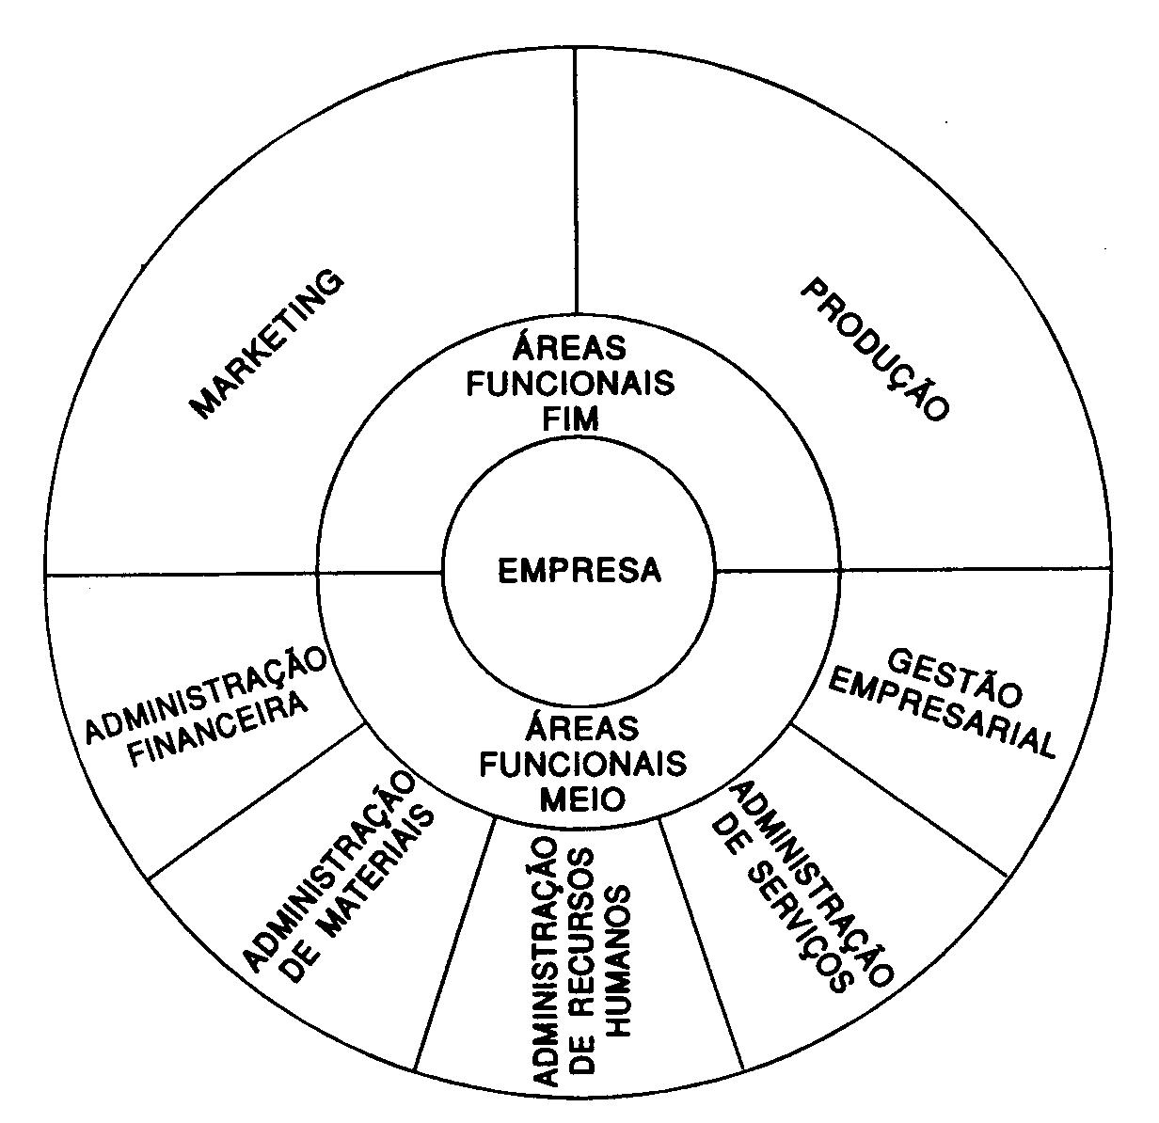
Os defensores do SIG afirmam que, a menos que ele seja projetado como um único sistema integrado, haveria um conjunto de sistemas ineficientes e redundantes. Esta afirmação não corresponde estritamente à verdade, pois inúmeras empresas trabalham com sistemas de informações constituídos isoladamente, mas que guardam consistência e integração. Provavelmente, a ineficiência e inconsistência de sistemas construídos deve-se mais à incompetência e falta de sensibilidade de seus mentores e implantadores do que à inobservância da abordagem do SIG.

Figura 2 – Áreas funcionais de uma empresa
A Figura 2 demonstra as áreas funcionais básicas de uma empresa, conforme abordagem exemplificativa apresentada anteriormente.

A identificação das diversas áreas funcionais da empresa, as quais não necessariamente devem ter alguma interligação com o organograma representativo da estrutura organizacional da empresa, proporciona a sustentação inicial para que o executivo possa efetuar de forma adequada a decomposição, no nível de detalhamento necessário, das áreas funcionais estabelecidas.

A seguir são apresentadas as propostas de decomposição de cada uma das áreas funcionais anteriormente identificadas para a empresa. E importante lembrar que essas áreas funcionais correspondem a sistemas e não a unidades organizacionais. Portanto, devem ser analisadas principalmente quanto às suas existências e interações dentro de um enfoque sistêmico para identificação dos relatórios, documentos e formulários necessários ao sistema de informações gerenciais.

Cada área funcional é formada por um conjunto de funções mediante as quais a empresa consegue alcançar seus objetivos. Por sua vez, em cada função existem grupos de atividades específicas e inter-relacionadas que compõem a sua estruturação. Assim, Materiais caracteriza uma área funcional na qual existe a função Gestão de Materiais e Equipamentos. Uma das atividades através da qual esta função é exercida é o controle do estoque.

As funções e atividades propostas que compõem cada área funcional são descritas a seguir.

Este estudo deverá ser adaptado para cada empresa e situação para posterior consolidação.

Área funcional: Marketing
As atividades básicas propostas neste exemplo são:

- Produto:
  - desenvolvimento dos produtos atuais;
  - lançamento de novos produtos;
  - estudo de mercado;
  - forma de apresentação; e
  - embalagem.

    - Distribuição:
  - expedição;
  - venda direta;
  - venda por atacado; e
  - venda por varejo.

    - Promoção:
  - material promocional;
  - promoção;
  - publicidade;
  - propaganda; e
  - amostra grátis.

    - Preços:
  - estudo e análise; e
  - estrutura de preços, descontos e prazos.

As atividade propostas para área funcional de marketing são apresentadas na Figura 3.

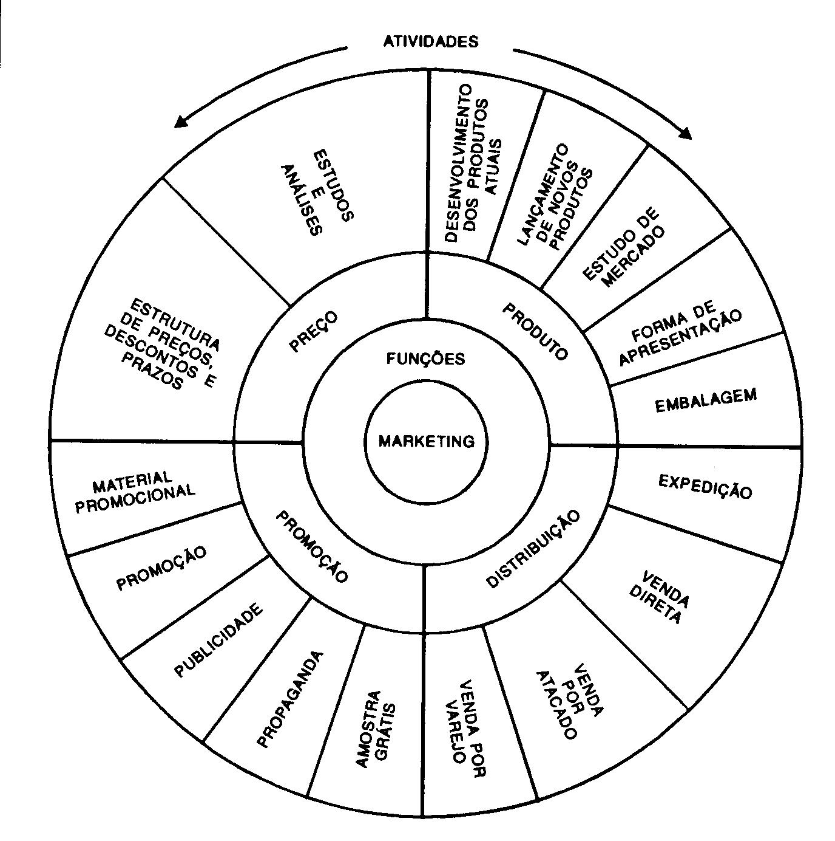
Figura 3 – Atividades da área funcional de marketing

Área funcional: Produção
As atividades básicas propostas neste exemplo são:

- Fabricação:
  - processo produtivo;
  - programação e;
  - controle.

    - Qualidade:
  - programação e;
  - controle.

    - Manutenção:
  - preventiva e;
  - corretiva

Na Figura 4 são apresentados os exemplos das atividades básicas propostas para a área funcional de produção de uma empresa.

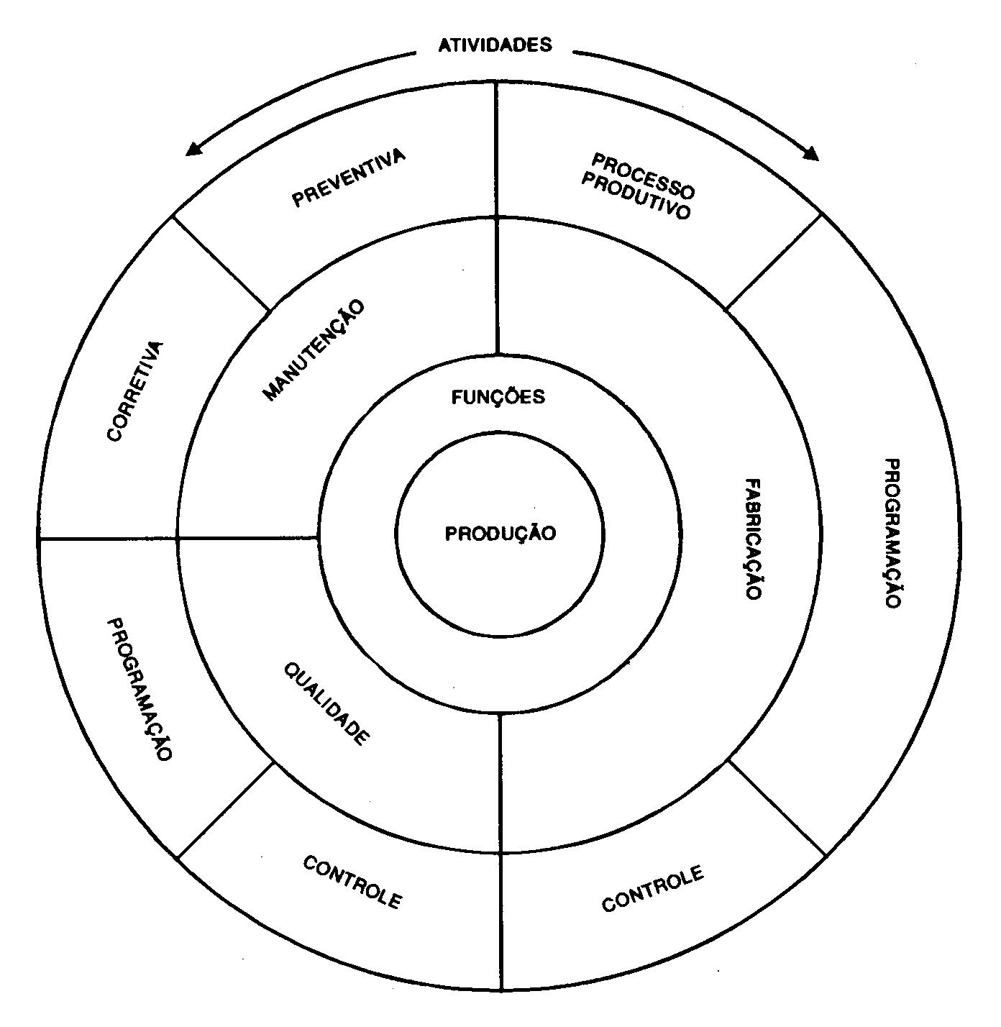
Figura 4 – Atividades da área funcional de produção

Área funcional: Administração financeira.
As suas atividades básicas propostas neste exemplo são:

    - Planejamento de recursos financeiros:
        - orçamentos;
        - programação das necessidades de recursos financeiros;
        - projeções financeiras; e
        - análise do mercado de capitais.

          - Captação de recursos financeiros:

              - títulos;
              - empréstimos e financiamentos (negociação e contratação de recursos); e
              - administração de contratos de empréstimos e financiamentos (prestação de contas aos Órgãos financiadores, amortização, correção e encargos financeiros dos contratos).

                - Gestão dos recursos disponíveis:
              - pagamentos (fundo fixo de caixa, controle de vencimentos, borderôs reajustes de preços);
              - recebimentos (controle de recebimentos, registros);
              - operações bancárias (abertura e encerramento de contas, transferências conciliações);
              - fluxo de caixa; e
              - acompanhamento do orçamento financeiro.

- Seguros:

  - análise do mercado securitário;
  - contratação de apólices;
  - administração das apólices; e
  - liquidação de sinistros.

    - Contábil:

        - contabilidade patrimonial (análise, registro patrimonial, correção monetária depreciação e amortização do ativo fixo);
        - contabilidade de custos ( apropriação, rateios, relatórios de custos); e
        - contabilidade geral (demonstrações financeiras, relatórios contábeis, contabilidade de contratos de empréstimos e financiamentos, controle de correntistas).

Na são apresentados os exemplos das atividades básicas propostas para a área funcional de administração financeira de uma empresa.

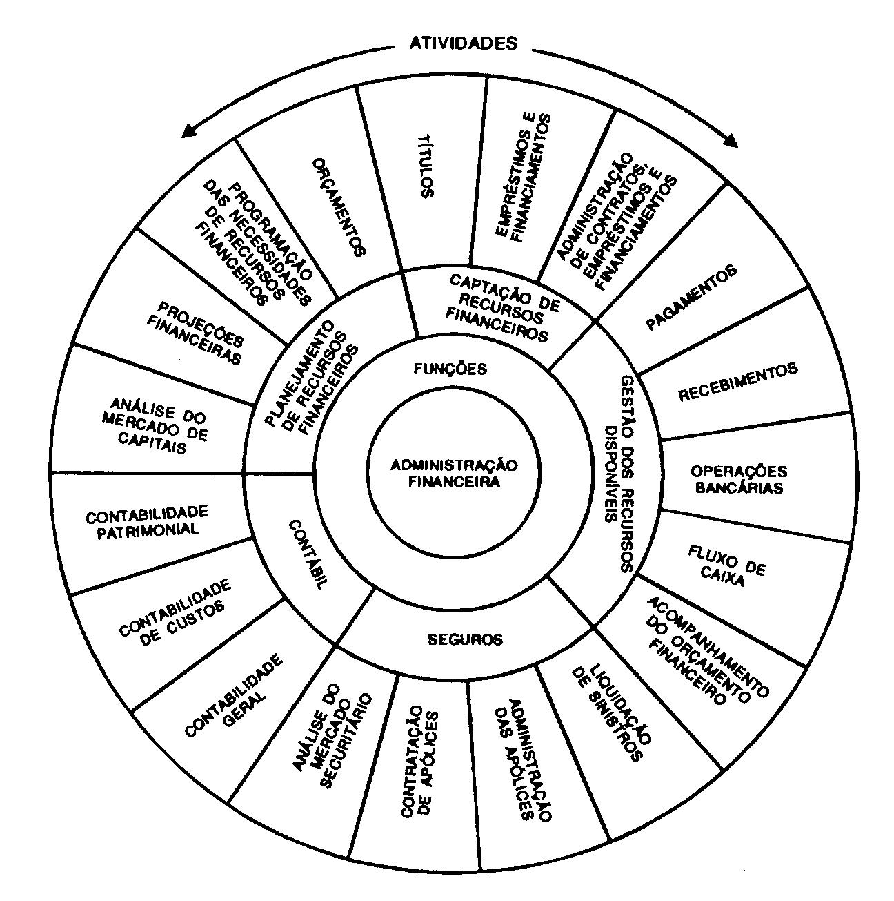
Figura 5 – Atividades da área funcional de administração financeira

Ver DJALMA, Sistemas de Informações Gerenciais, pág. 45: 1996.

